 | Guía de Matemática  1° Medio  Operatoria con Racionales |  | 2020
 | Liceo Elvira Sánchez de Garcés | Departamento de Matemática | Pág. 1 de 1

Prof. Isaías Correa M.

Actividad: Operatoria con Números Racionales

1°) Estimado(a) Estudiante, espero que se encuentre muy bien, adjunto encontrarás un link que te permitirá ver un video en youtube.com, para repasar la suma y resta de racionales de distinto denominador, así es que véalo y luego resuelva los ejercicios propuestos:

2°) https://youtu.be/1ktyVZthSX4, Se llama suma y resta de fracciones de distinto denominador.
3°) Ejercicios propuestos:

SUMA Y RESTA DE FRACCIONES DE DISTINTO DENOMINADOR

• Para sumar fracciones de distinto denominador, se reducen las fracciones a común denominador; después se suman los numeradores y se deja el mismo denominador.

Ejemplo:

4 1 1
+ +
5 3 2

4 · 6
=
30

1 · 10
+
30

1 · 15 49
+ =
30 30

m.c.m. (5, 3, 2) = 30

• Para restar fracciones de distinto denominador, se reducen las fracciones a común denominador; después se restan los numeradores y se deja el mismo denominador:

Ejemplo: 2

3

1 2 · 4
- =
4 12

1 · 3 5
- = m.c.m (3,4) =12
12 12

1 Calcula las siguientes sumas y restas de fracciones.

1 4 1
+ - =
5 3 2

2 1 3
- + =
3 9 5

4 2 1
- - =
7 4 8

3 1 1
+ + =
2 5 10

3 1 3
+ - =
8 4 16

2 Calcula las siguientes restas y sumas de fracciones.

4 1 2 4
+ = - =
5 7 3 7

3 1
- =
10 12
9 3
+ =
15 8

3 Calcula las siguientes sumas y restas combinadas.

1 1 1 1
+ - + =
2 3 4 5

1 1 1 1
+ + - =
3 6 4 8

4 Juan y María mezclan café de Colombia, café de Brasil, café de Guinea y café de Venezuela en paquetes de 1 kg. Observa la fracción de kg que utilizan de cada tipo de café y calcula:

La fracción de kg que representa el café de Colombia utilizado en la mezcla A y en la mezcla B.

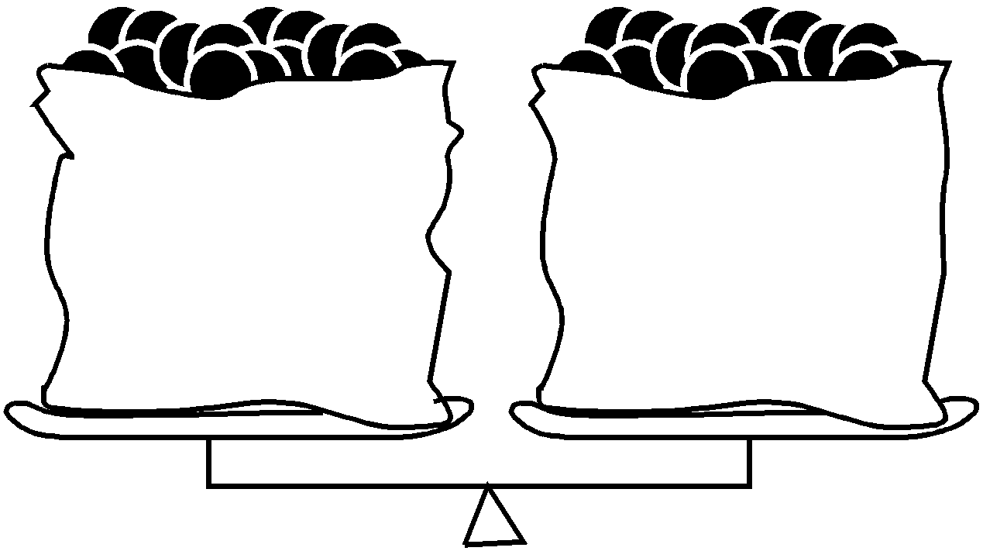

Mezcla A
1/2 de kg Brasil
1/4 de kg Guinea
1/5 de kg Venezuela
Resto Colombia

Mezcla B
1/8 de kg Brasil
1/5 de kg Guinea
1/6 de kg Venezuela
Resto Colombia

